Федеральное государственное образовательное бюджетное

учреждение высшего образования

**«Финансовый университет при Правительстве Российской Федерации»**

**(Финансовый университет)**

Колледж информатики и программирования

**ОТЧЁТ**

**По лабораторной работе №9**

Студент**:** Бабич Вероника

Группы: 2ИСИП-121

Дисциплина/Профессиональный

модуль: Компьютерные сети

Преподаватель:

Сибирев И.В.

Оценка за работу:______

Москва

2023г.

**Скриншот части вышек**

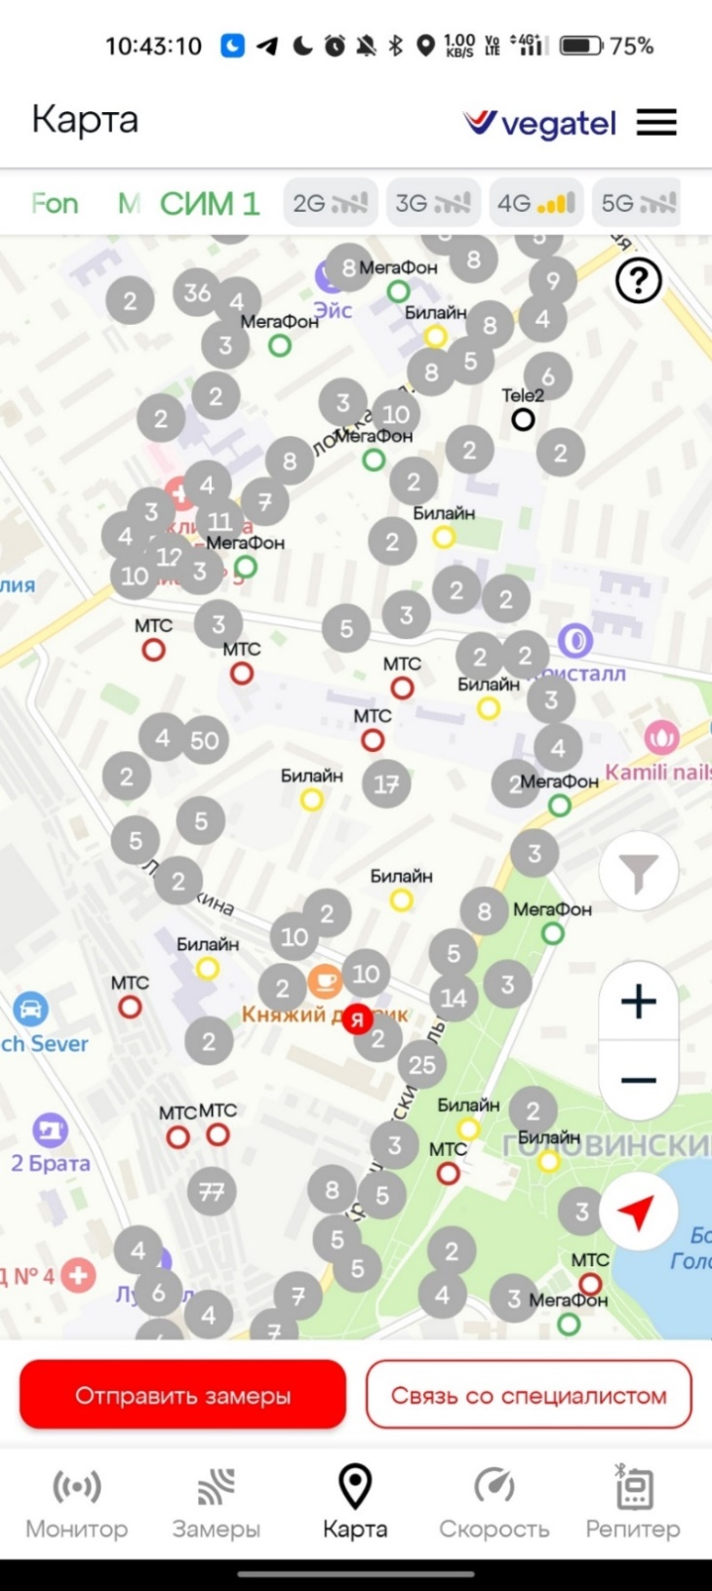

**Все вышки поблизости**

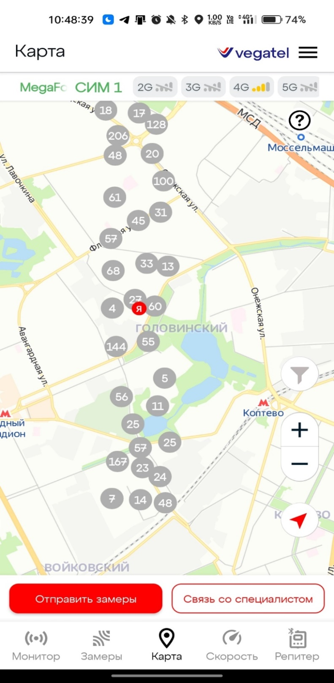

Всего в этом районе находится 1597 вышек.

**Мониторинг**

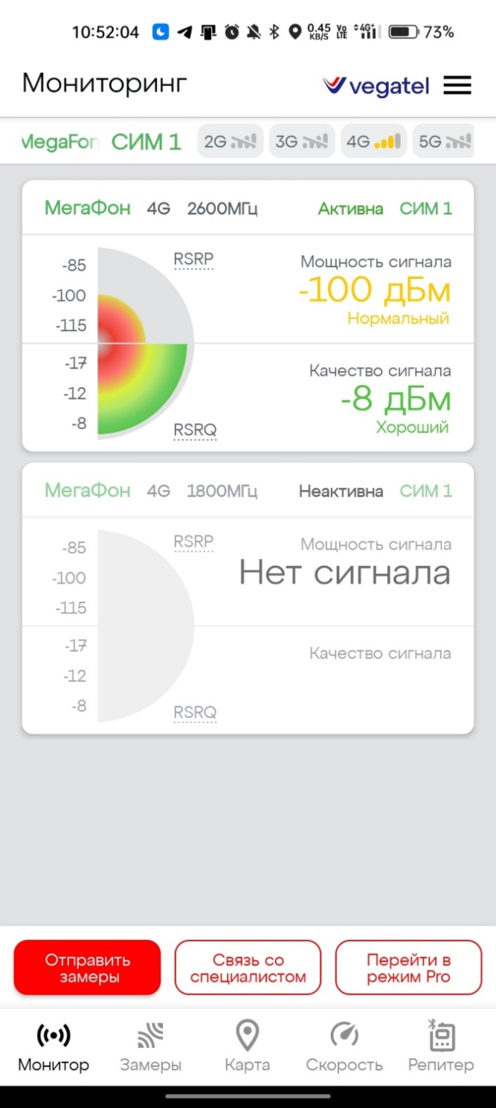

Мощность сигнала нормальная, а качество хорошее.

**Проведённый замер**

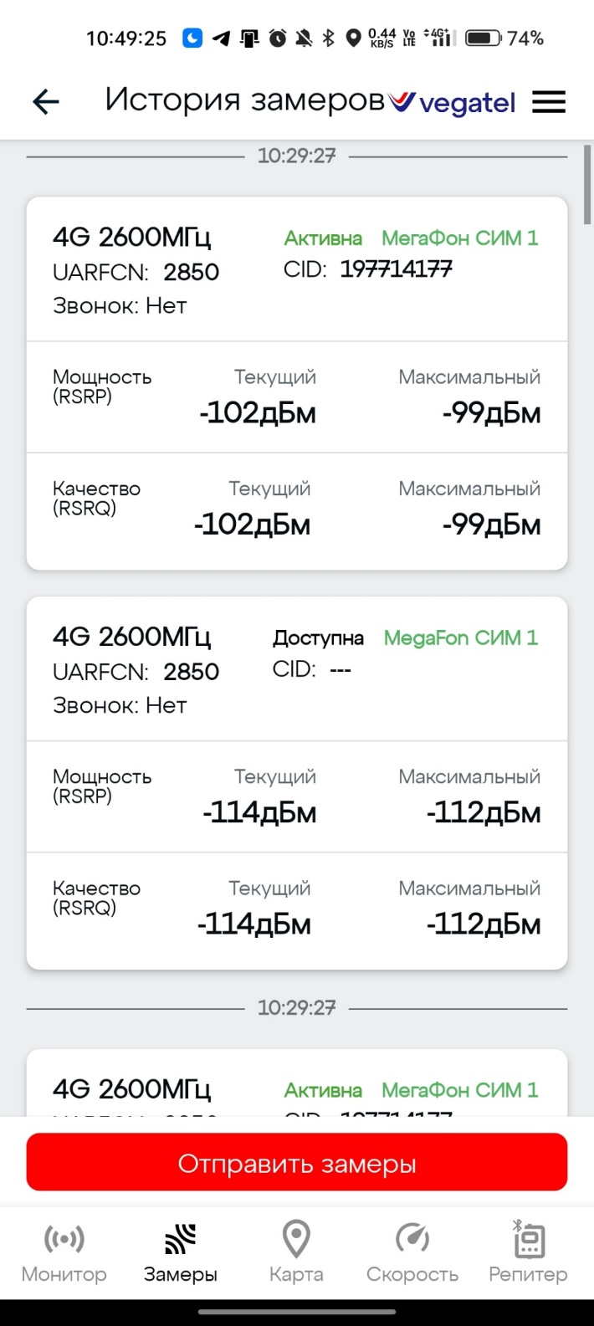

Почти все вышки работают на частоте 2600МГц

**Замер скорости интернета**

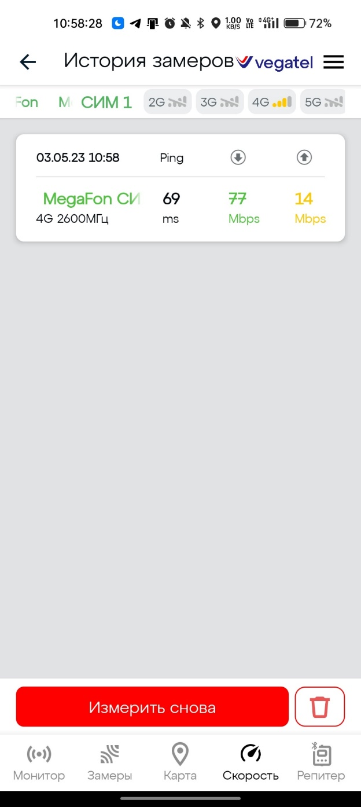

Скорость скачивания достаточно большая, а отправки не очень.